AZİZ SANCAR
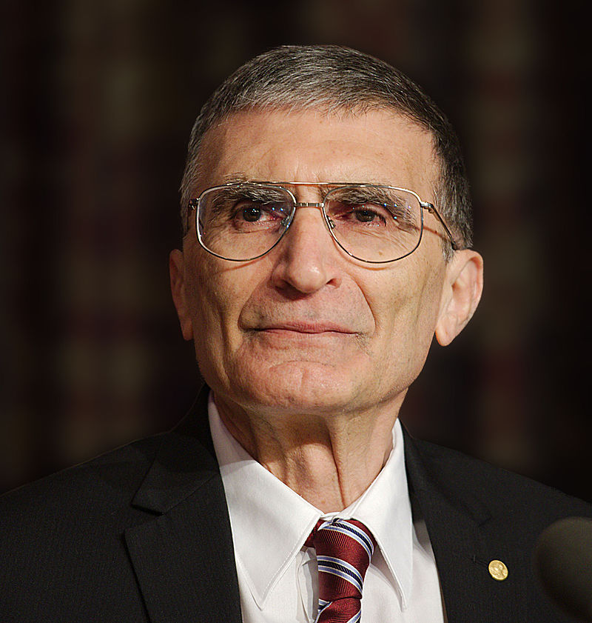

Aziz Sancar, (d. 8 Eylül 1946, Savur), Türk akademisyen, biyokimyager, moleküler biyolog ve bilim insanı.
1997 yılından beri Amerika Birleşik Devletleri Kuzey Karolina Üniversitesi, Chapel Hill'de Biyokimya ve Biyofizik Bölümü'nde Sarah Graham Kenan Profesörü olarak görev yapmaktadır. ABD Ulusal Bilimler Akademisi'ne seçilen ilk ABD'li Türk olarak tanınır. Hücrelerin hasar gören DNA'ları nasıl onardığını ve genetik bilgisini koruduğunu haritalandıran araştırmaları sayesinde 2015 Nobel Kimya Ödülü'nü kazanmıştır.
Aziz Sancar’ın geliştirip ismini koyduğu “maxicell” tekniği ile buluşunu yapıp ismini koyduğu “excinuclease/excision nuclease” enzimi terimleri Oxford Biyokimya ve Moleküler Biyoloji Sözlüğü'ne girmiştir.

CAHİT ARF
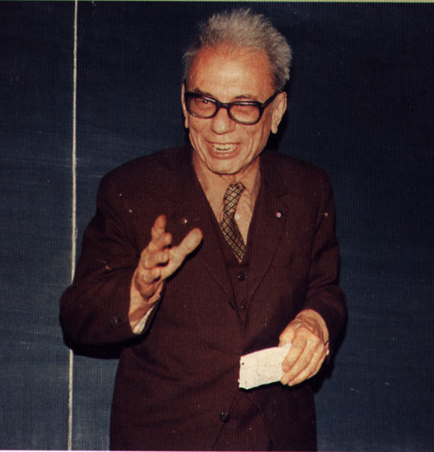

Cahit Arf (d. 11 Ekim 1910, Selanik - ö. 26 Aralık 1997, İstanbul), Türk matematikçi ve bilim insanı. TÜBİTAK Bilim Kolu eski başkanı.
Cahit Arf, cebir konusundaki çalışmalarıyla dünyaca ün kazanmıştır. Sentetik geometri problemlerinin cetvel ve pergel yardımıyla çözülebilirliği konusunda yaptığı çalışmalar, cisimlerin kuadratik formlarının sınıflandırılmasında ortaya çıkan değişmezlere ilişkin Arf değişmezi ve Arf halkaları gibi literatürde adıyla anılan çalışmaların yanı sıra "Hasse-Arf Teoremi" adı ile anılan teoremi matematik bilimine kazandırmıştır.
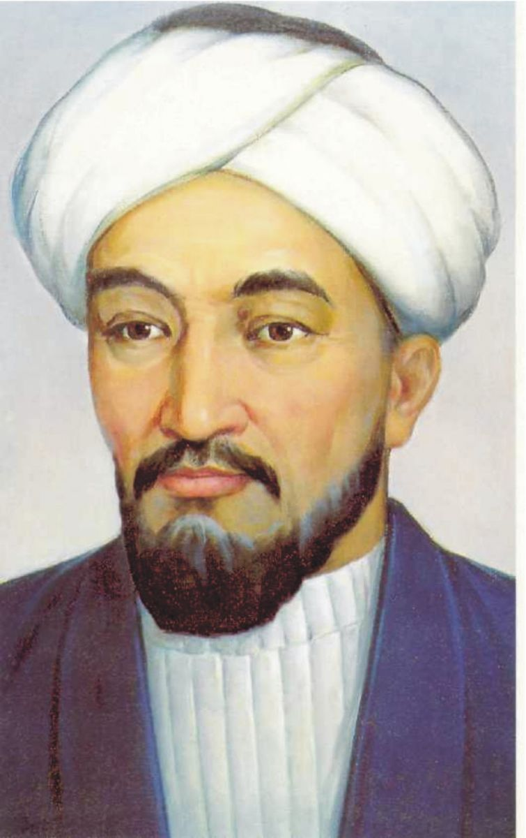
FARABİ

Farabi (ö.339/950) Batı′da bilinen adıyla Alpharabius.
8. ve 13. yüzyıllar arasındaki İslam'ın Altın Çağı'nda yaşamış ünlü filozof ve bilim adamı. Aynı zamanda gökbilimci, mantıkçı ve müzisyendir. Yorumları ve incelemeleri sayesinde Farabi ortaçağ islam aydınları arasında Muallim-i Sânî ya da Hace-i Sâni (İkinci Üstad / Magister secundus) olarak bilinir. Hace-i Evvel (Birinci Üstad / Magister Primus) ise Aristo'dur. Farabi'nin hayatı selefi olduğu Kindi gibi çok az bilinir. Bağdat, Halep ve Mısır'da bulunduğu, hayatının önemli bir kısmında Halep'teki Şii Hamdani hanedanı tarafından desteklendiği bilinmektedir. Etnik kimliği tartışmalıdır. Kimi kaynaklara göre Fars kimilerine göre Türk kökenlidir. Ancak Farabi, bütün eserlerini Arapça yazmıştır. Farabi Aristo'nun temel eserlerinin birçoğunu Arapça'ya yeniden çevirmiş, bu eserlerin daha iyi anlaşılabilmesini sağlayan şerhler yazmıştır. Bu yanıyla hem İslam dünyasında antik felsefenin anlaşılmasını sağlamış, hem de Arapça'nın bir felsefe dili haline gelmesine büyük bir katkı yapmıştır.
GAZİ YAŞARGİL

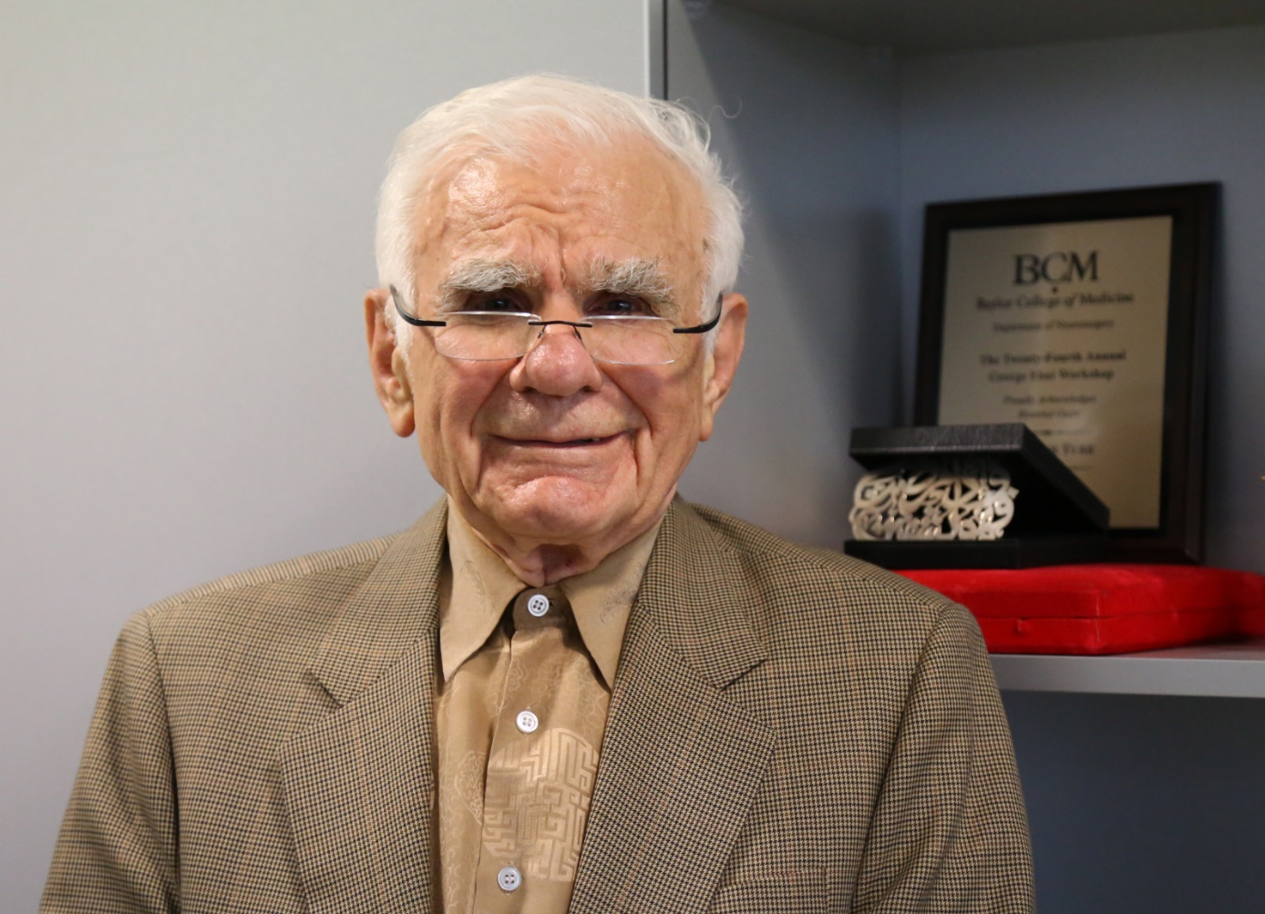

Mahmut Gazi Yaşargil (6 Temmuz 1925, Lice, Diyarbakır) Türk bilim insanı ve nörocerrah.

Mikrosinir cerrahisinin kurucusu olan Gazi Yaşargil "Beyin ve Sinir Cerrahı", "Profesör Doktor", "Yüzyılın Beyin Cerrahı" ünvanlarına sahiptir. Yaşargil epilepsi ve beyin tümörünü kendi bulduğu yöntemlerle tedavi etmiş. 1953'ten emekli olduğu 1999 tarihine dek Zürih Üniversitesi ve Zürih Üniversite Hastanesindeki Sinir cerrahisi Departmanında ilk hekim, başhekim, sonrasında profesör ve başkan olmuştur. 1999'da Geleneksel Sinir Cerrahları Kongresinde "Yüzyılın Sinir Cerrahı" (1950-1999) seçilmiştir.

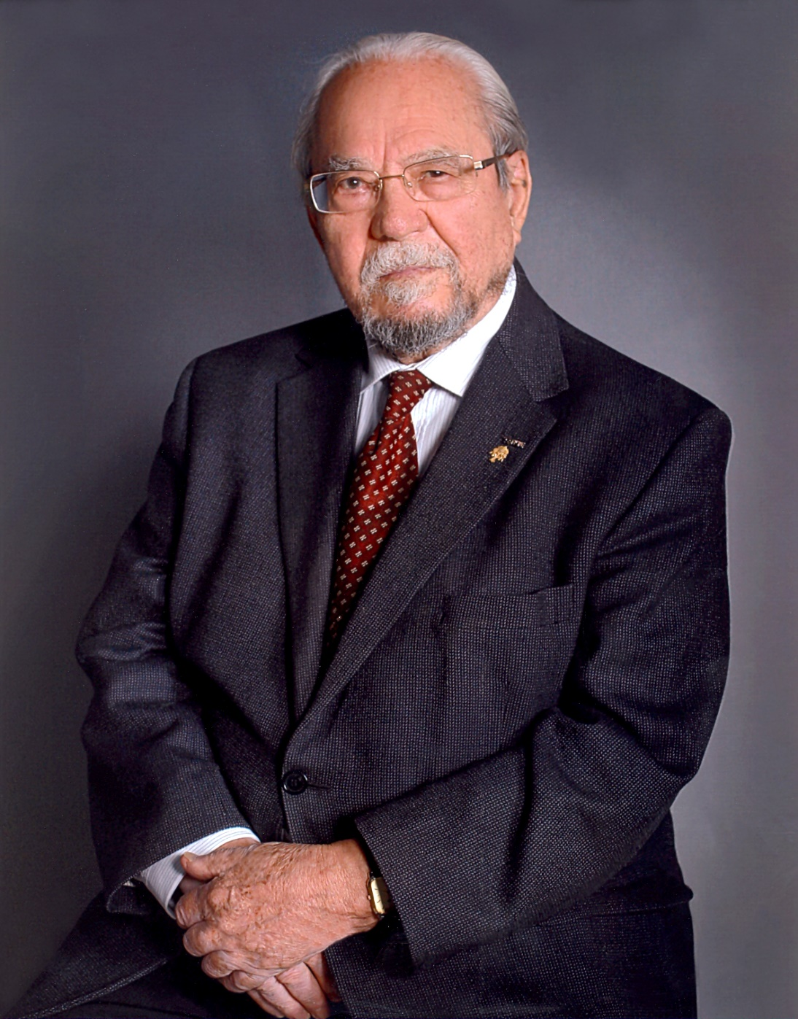
HALİL İNALCIK

Halil İnalcık (7 Eylül 1916, İstanbul - 25 Temmuz 2016, Ankara) Türk tarih profesörü.
Eserleriyle Osmanlı-Türk tarihine hem siyasî ve ekonomik konularda hem de kültür ve medeniyet tarihi alanında orijinal katkılarda bulunmuş bir bilim adamıdır. Tüm Balkan dillerine ve Arapça'ya çevrilmiş olan "The Ottoman Empire The Classical Age 1300-1600" ve "An Economic and Social History of the Otoman Empire" gibi kitapları dünya üniversitelerinde başlıca ders kitabı olarak kullanılmaktadır. Tarih alanındaki üstün çalışmaları ve yetiştirdiği öğrenciler sebebiyle Şeyh-ûl Müverrihin (Tarihçilerin şeyhi) ve Tarihçilerin Kutbu gibi isimlerle de anılmıştır. İnalcık, Ankara Üniversitesi Dil, Tarih ve Coğrafya Fakültesi’nde 32 yıl hizmet verdikten sonra 1972 yılında Chicago Üniversitesi'nde Osmanlı Tarihi Kürsüsünü, 1993 yılında Bilkent Üniversitesi'nde Tarih Bölümünü kurmuştur.
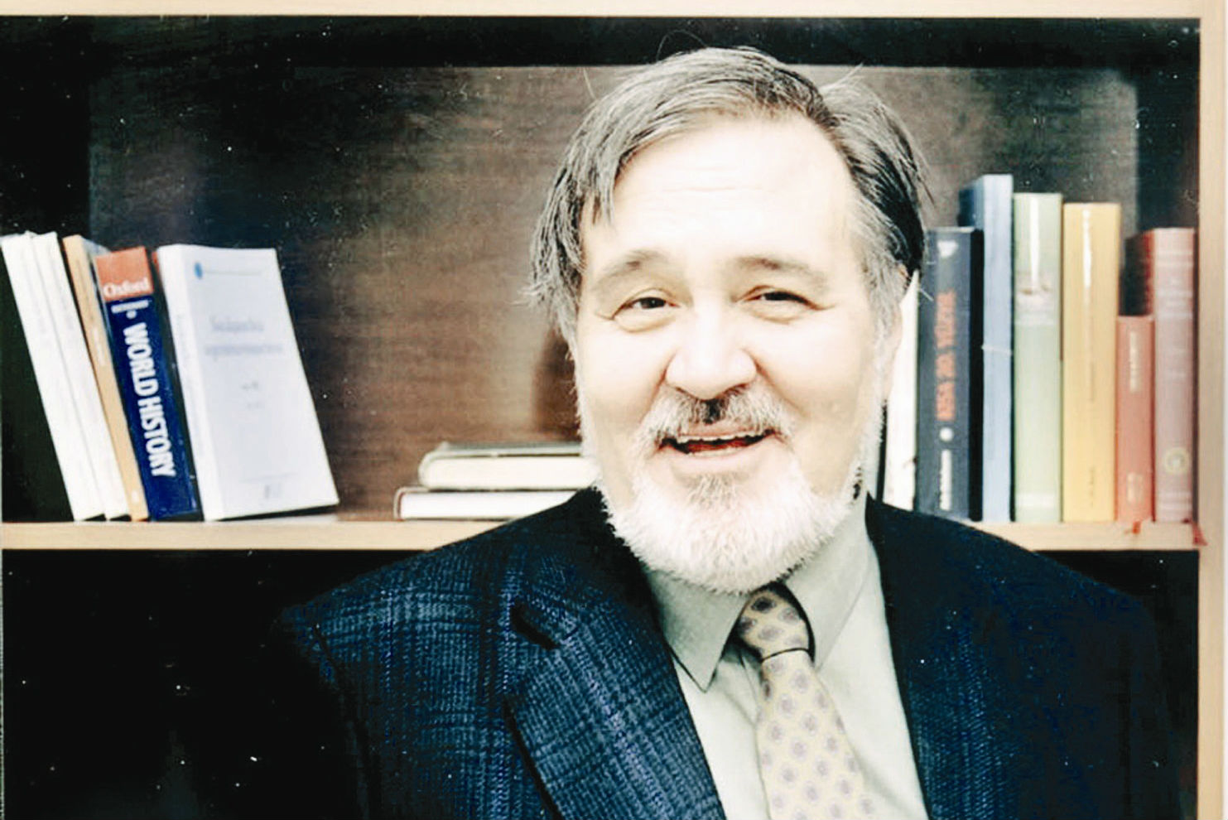
İLBER ORTAYLI

İlber Ortaylı (d. 21 Mayıs 1947, Bregenz, Vorarlberg), Türk tarih profesörü. Türk Tarih Kurumu "Şeref Üyeleri" arasında yer almaktadır.
Yüksek lisans çalışmasını Chicago Üniversitesi'nde Prof. Dr. Halil İnalcık ile yaptı. 1989'da Türkiye'ye dönerek profesör oldu ve 1989-2002 yılları arasında Ankara Üniversitesi Siyasal Bilgiler Fakültesi'nde İdare Tarihi Bilim Dalı Başkanı olarak görev yaptı. Yerli ve yabancı bilimsel dergilerde 16. ile 19. yüzyıllar arası Osmanlı tarihi ve Rus tarihi ile ilgili makaleleri yayınlandı. 2002 yılında Galatasaray Üniversitesi'ne, iki yıl sonra ise Bilkent Üniversitesi'ne konuk öğretim üyesi olarak geçti. Şu anda Galatasaray Üniversitesi Hukuk Fakültesi ve Bilkent Üniversitesi Hukuk Fakültesi'nde Türk Hukuk Tarihi derslerini vermektedir.
2005 yılında Topkapı Sarayı Müzesi başkanı oldu. Yedi yıl bu görevde kalan Ortaylı, 2012 yılında yaş haddinden emekli oldu ve görevi Ayasofya Müzesi başkanı Haluk Dursun'a devretti. Ortaylı, ileri seviyede Almanca, Rusça, İngilizce, Fransızca, İtalyanca ve Farsça ve iyi seviyede Latince bilmektedir.
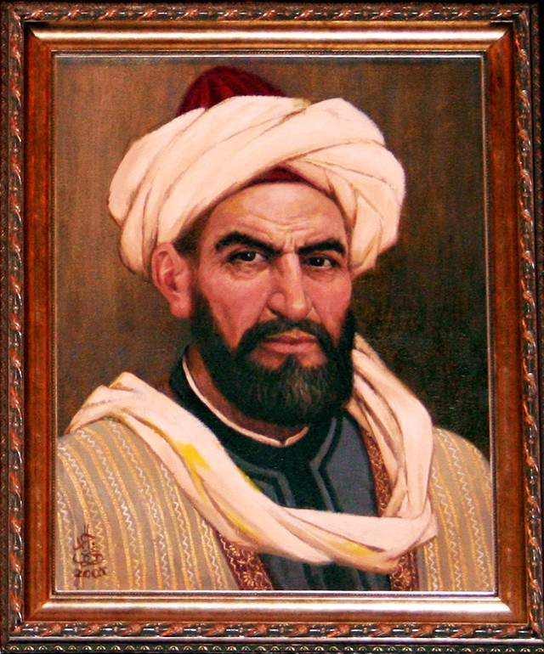
KAŞGARLI MAHMUT

Kaşgarlı Mahmud (d. 1008 - ö. 1105), Türk dilleriyle ilgili çalışmalarıyla tanınmış 11. yüzyıl sözlükbilimcisi. Kaşgar'ın 45 km güney batısındaki Opal kasabasında dünyaya geldi. Bazı kaynaklara göre ise Isık Göl yakınındaki Bars Kul'da doğmuştur.
Divânu Lügati't-Türk isimli, dünyaca bilinen eserin yazarıdır. Eserini 1072 yılında Bağdat’ta yazmaya başladı. 12 Şubat 1074 tarihinde tamamladı. Eserin tamamlanmasından sonraki iki yıl içerisinde dört defa baştan sona gözden geçirerek 1076‘da son şeklini verdi. 1077 Ocağında bitirilmiştir. Eserini Abbasi Halifesi Muktedî-Biemrillah’ın oğlu Ebü’l-Kasım Abdullah’a sunmuştur. Kitabın tek yazması olan nüsha bugün İstanbul’da Millet Kütüphanesi'nde muhafaza edilmektedir.
Kaşgarlı Mahmud’un, Kitabu Cevahirü'n Nahv Fi Lugati't Türk adlı bir eser daha kaleme aldığı biliniyor. Türk dilinin ilk gramer kitabının nerede ve nasıl kaybolduğu belirlenememiştir. Bu eser, günümüze ulaşmamıştır.

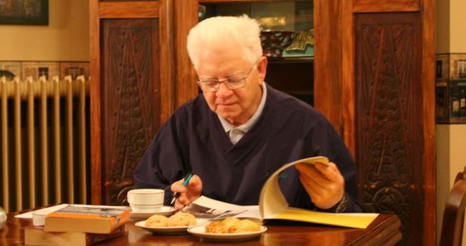
OKTAY SİNANOĞLU

Oktay Sinanoğlu, (d. 25 Şubat 1935; Bari, İtalya - ö. 19 Nisan 2015; Florida, ABD) Türk kimyacı, moleküler biyofizikçi ve biyokimyacı Türk bilim insanı. Türkiye'de akademik çalışmalarıyla olduğu kadar, Türkçe ile ilgili politik görüşleriyle de tanınmaktadır.
1960'ta Yale Üniversitesi'nde öğretim üyesi oldu. 1 Temmuz 1963 tarihinde kimya alanında tam profesörlük unvanı alarak, 20. yüzyılda Yale Üniversitesi'nde "tam profesörlük" unvanını en genç yaşta kazanan öğretim üyesi olduğu açıklandı. 1988 senesinde, laboratuvar ortamında birleştirilecek olan kimyasalların, birleştirmenin ardından nasıl tepki vereceklerini öngörebilmek amacıyla, kendi geliştirdiği matematik teorilerine dayanan devrimsel bir yöntem olan ve "Sinanoğlu İndirgemesi" olarak adlandırılan yöntemini yayınladı. Yale'de 37 sene çalıştıktan sonra, 1997'de emekli oldu.
1975 yılında çıkartılan özel kanunla devlet tarafından kendisine Cumhuriyet Profesörü unvanı verildi. 1973'te T.C. Özel Elçisi olarak Japonya'ya gönderildi. Sinanoğlu ayrıca Nobel ödülü için iki defa aday gösterildi. 1997 yılında Yale'den emekli olmasının ardından Yıldız Teknik Üniversitesi'nde Profesör olarak çalışmaya başladı ve 2002 senesinde kadar Yıldız Teknik Üniversitesi Kimya Bölümü'nde çalışmaya devam etti. Sinanoğlu birçok bilimsel kitap ve makale yazdı ve birçoklarına da katkıda bulundu. Ayrıca "Hedef Türkiye" ve "Bye Bye Türkçe"(2005) gibi eserlere de imza attı.
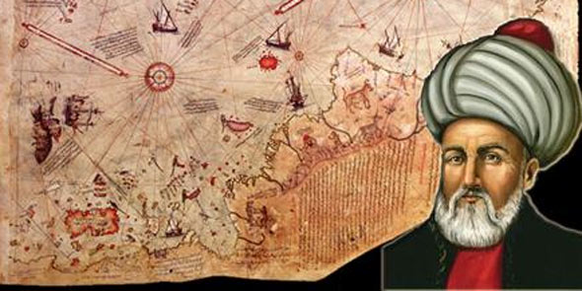
PİRİ REİS

Pîrî Reis (1465-1470, Gelibolu - 1554, Kahire), Osmanlı Türk'ü denizci ve kartografı. Amerika'yı gösteren Dünya haritaları ve Kitab-ı Bahriye adlı denizcilik kitabıyla tanınmıştır.
Karamanlı bir ailenin çocuğu olan Ahmet Muhyiddin Pîrî'nin ailesi II. Mehmed devrinde padişahın emri ile Karaman'dan İstanbul'a göç ettirilen ailelerdendir. Aile bir süre İstanbul'da yaşamış, sonra Gelibolu'ya göç etmiştir. Pîrî Reis'in babası Karamanlı Hacı Mehmet, amcası ise ünlü denizci Kemal Reis'tir.
Pîrî denizciliğe amcası Kemal Reis'in yanında başladı; 1487-1493 yılları arasında birlikte Akdeniz'de korsanlık yaptılar; Sicilya, Korsika, Sardunya ve Fransa kıyılarına yapılan akınlara katıldılar. 1486'da Endülüs'te Müslümanların hakimiyetindeki son şehir olan Gırnata'da katliama uğrayan Müslümanlar Osmanlı Devleti'nden yardım isteyince o yıllarda deniz aşırı sefere çıkacak donanması bulunmayan Osmanlı Devleti, Kemal Reis'i Osmanlı Bayrağı altında İspanya'ya gönderdi. Bu sefere katılan Pîrî Reis, amcası ile birlikte müslümanları İspanya'dan Kuzey Afrika'ya taşıdı.
Venedik üzerine sefer hazırlığına girişen II. Beyazid'in Akdeniz'de korsanlık yapan denizcileri Osmanlı donanmasına katılmaya çağırması üzerine 1494'te amcası ile birlikte İstanbul'da padişahın huzuruna çıktı ve birlikte donanmanın resmi hizmetine girdiler.

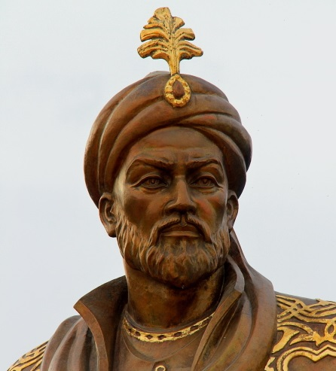
ULUĞ BEY

Uluğ Bey (d. 22 Mart 1394 - ö. 27 Ekim 1449), Timur İmparatorluğu'nun 4. sultanı ve Türk Matematikçi ve astronomi bilgini.
Uluğ Bey, Semerkant'ta bir medrese ve bir de rasathane yaptırmıştır. Kadızade Rumi bu medreseye başkanlık etmiştir. Rasathane için yörede bulunan tüm mühendis, alim ve ustaları Semerkant'a çağırmıştır. Kendisi için de bu rasathanede bir oda yaptırarak tüm duvar ve tavanları gök cisimlerinin manzaralarıyla ve resimleriyle süsletmişti. Rasathanenin yapım ve rasat aletleri için hiçbir harcamadan kaçınmamıştır. Bu gözlemevinde yapılan gözlemler, ancak on iki yılda bitirilebilmiştir. Gözlemevinin yönetimini Bursalı Kadızade Rumi ile Cemşid'e vermiştir. Cemşid, gözlemlere başlandığı sırada ve Kadızade' de gözlemler bitmeden ölmüştür. Gözlemevinin tüm işleri o zaman genç olan Ali Kuşçu'ya kalmıştır. Bu gözlem üzerine Uluğ Bey, ünlü "Zeycini" düzenlemiş ve bitirmiştir. Uluğ Bey'in yönetimi zamanında fetihlerden çok babası zamanında olduğu gibi yönetim güçlendirilmiş ve önemli bilimsel gelişmeler yaşanmıştır.
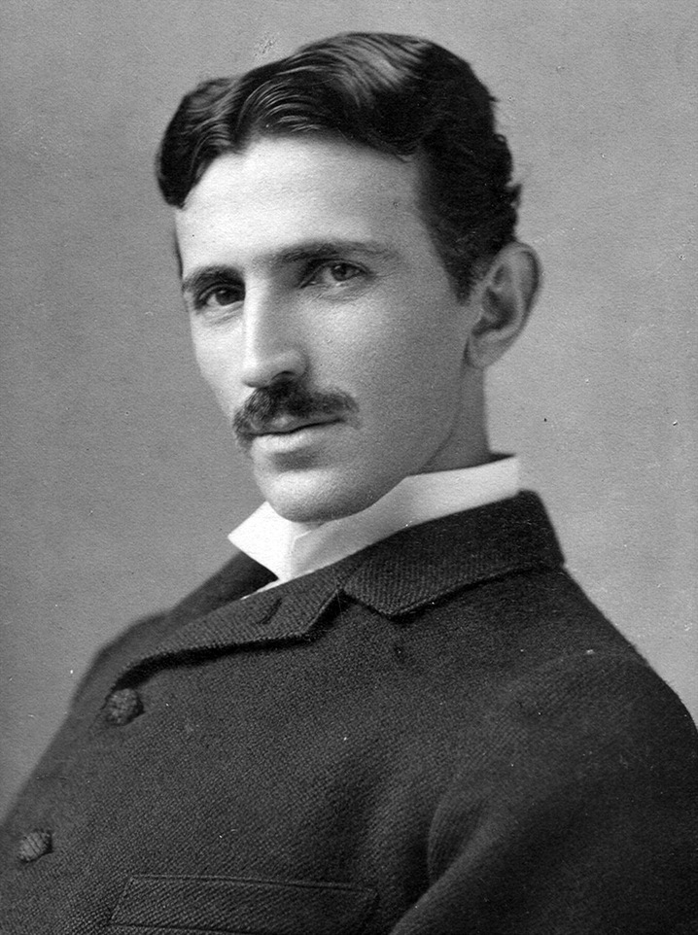
NİKOLA TESLA

Nikola Tesla ( 10 Temmuz 1856, Smiljan) – 7 Ocak 1943, New York), Sırp kökenli Amerikalı mucit, fizikçi ve elektrofizik uzmanı.
Aslında dünyadaki bilim ve teknoloji yapısını tam anlamıyla 'kökünden' değiştirebilecek birçok 'kullanılan ve kullanılmayan' deneye/buluşa da imza atmıştır. Özellikle 'elektriğin kablosuz taşınabilmesi' gibi bir buluşu ve bunu kanıtlaması onun ne kadar benzersiz bir mucit olduğunu açıklar. Thomas Edison ile arasında amansız bir bilimsel mücadele geçmiştir. Elektrik üzerine yaptığı sayısız deneyler ve buluşlar vardır. 7 Ocak 1943 itibarıyla, yirmi altı ülkede kendisine ait üç yüze yakın patenti bulunmaktaydı. New York'da ve çoğu eyalette 10 Temmuz, Tesla Günü olarak kutlanır.
"Dünya, Nikola Tesla'nın dengi biri gelmesi için çok uzun bir süre beklemelidir." E.ARMSTRONG

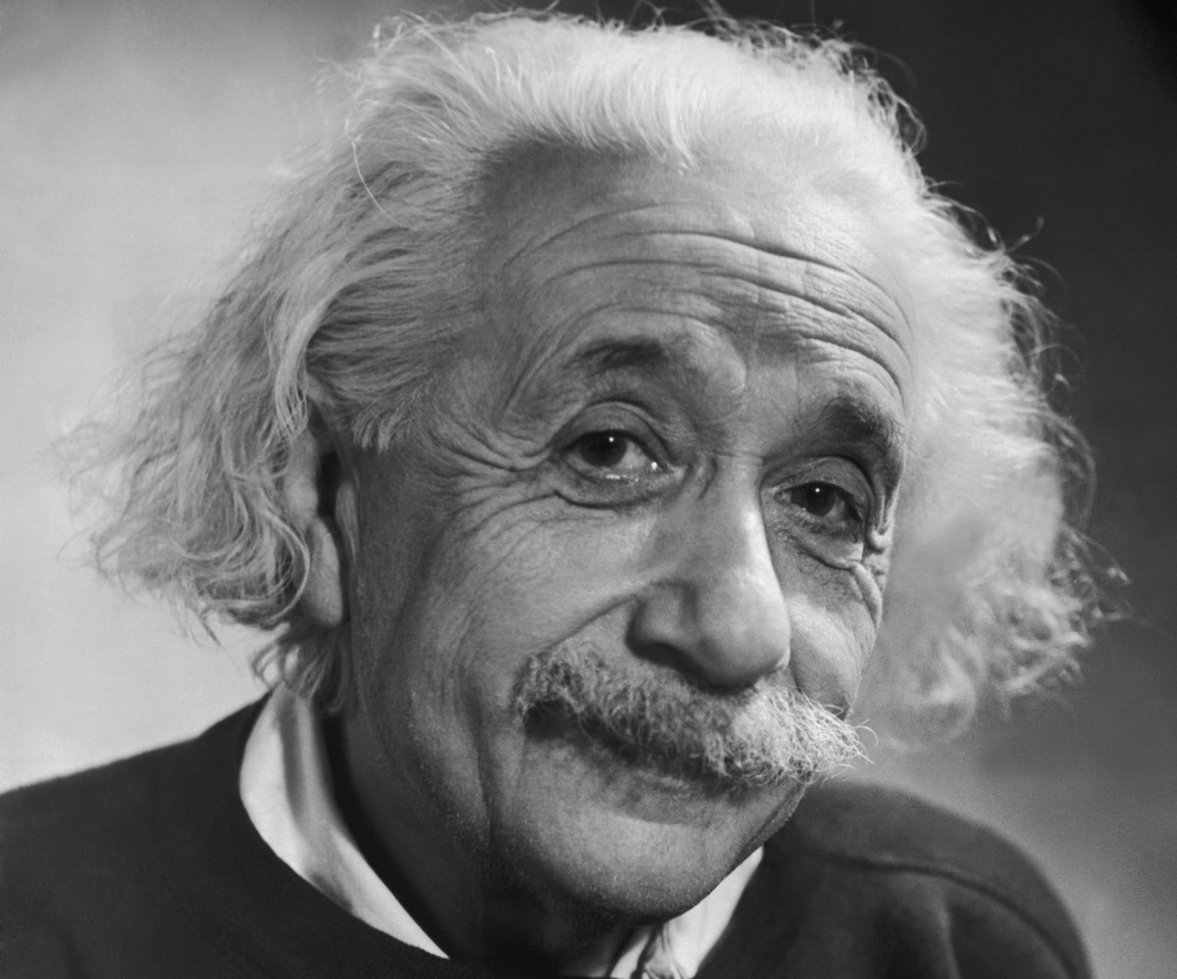
ALBERT EİNSTEİN

Albert Einstein (14 Mart 1879 - 18 Nisan 1955); Yahudi asıllı Alman teorik fizikçi ve bilim insanı. 1921 yılında Einstein, Nobel Fizik Ödülü’ne layık görülmüştür.
Albert Einstein, özel görelilik ve genel görelilik kuramları ile iki yüzyıldır Newton mekaniğinin hakim olduğu uzay anlayışında bir devrim yaratmıştır. Sadece matematik hesaplamalar ve denklemler ile oluşturduğu kuramları sonradan deneysel olarak defalarca doğrulanmıştır. E = mc2 denklemi ile formüle ettiği kütle-enerji eşdeğerliği yıldızların nasıl enerji oluşturduğuna açıklama getirmiş ve nükleer teknolojinin önünü açmıştır. Fotoelektrik etki ve Brown hareketine getirdiği matematiksel açıklamalar, modern fiziğe diğer katkıları arasındadır. Ömrünün büyük bir kısmını bütün kuramları birleştiren bir birleşik alan kuramı yaratmaya çalışarak geçirmiş ama bu çabaları sonuçsuz kalmıştır. Einstein kuantum mekaniğinin bazı sonuçlarına, özellikle belirsizlik ilkesine oldukça şüpheci yaklaşmış fakat bu yaklaşımlar ileride geniş kabul görmüştür. 1999'un sonlarında 100 ileri gelen fizikçiyle gerçekleştirilen milenyum oylamasında Einstein, tüm zamanların en iyi fizikçileri arasında 1. sırayı almıştır.
Einstein, hayatı boyunca 300’den fazla bilimsel makale yayınlamıştır, ayrıca 150’den fazla bilim dışı çalışmaları da olmuştur. Başarıları ve eserleri nedeniyle Einstein sözcüğü, “dahi” ile eş anlamlı olarak kullanılmaya başlanmıştır.
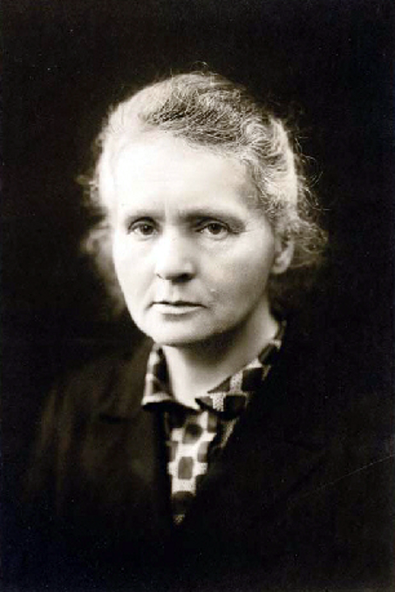
MARİE CURİE

Marie Curie (7 Kasım 1867 – 4 Temmuz 1934), Polonya asıllı kimyager ve fizikçi. Sonradan Fransız vatandaşlığına geçmiştir.
Radyoaktivite üzerine yaptığı çalışmalarla iki farklı alanda Nobel Ödülü kazandı. Uranyumla yaptığı deneyler sonucu radyoaktiviteyi keşfetti. Toryumun radyoaktif özelliğini buldu ve radyum elementini ayrıştırdı. 1903 Nobel Fizik ödülü, 1911 Nobel Kimya ödülü sahibi ve radyoloji biliminin kurucusudur. Çalışmalarıyla bir çığır açan Curie, Nobel Ödülü'nü alan ilk kadın, bu ödülü iki kere alan ilk bilim insanı olmuştur. Başarılarına radyoaktif izotopları izole etmek için radyoaktivite teknikleri teori ve iki unsurdan, polonyum ve radyum keşfi de dahildir. Curie'nin yönetimi altında, dünyanın ilk çalışmaları radyoaktif izotoplar kullanılarak, neoplazmaların tedavisi içine yapılmıştır.
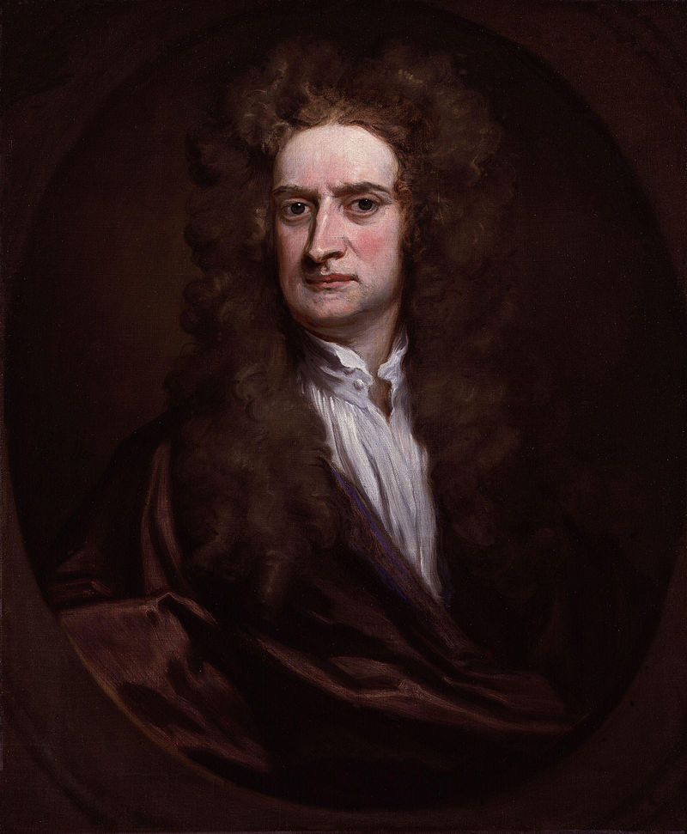
ISAAC NEWTON

Isaac Newton (d. 4 Ocak 1643 – ö. 31 Mart 1727), İngiliz fizikçi, matematikçi, astronom, mucit, filozof, ilahiyatçı.
1687’de yayınlanan kitabı Philosophiæ Naturalis Principia Mathematica, klasik mekaniğin temelini atmıştır ve tarihin en önemli bilimsel kitaplarından biri olmuştur. Bu çalışmasında Newton evrensel kütle çekimini ve hareketin üç kanununu ortaya koymuş ve sonraki üç yüzyıl boyunca bu bakış açısı bilim dünyasına egemen olmuştur. Newton dünyadaki nesnelerin hareketleri ile gökyüzündeki nesnelerin aynı doğal yasalar ile yönetildiklerini kendi kütle çekim kanunu ile Kepler’in gezegen hareketleri kanunu arasındaki tutarlılıklar ile göstermiştir. Newton ilk yansıtmalı teleskobu geliştirmiş, beyaz ışığın bir prizmaya tutulduğunda farklı renklerden bir tayf yapması gözlemi sonucu bir renk kuramı oluşturmuştur.
Newton bilim insanları tarafından tarihin en etkili insanlarından biri kabul edilmektedir. 1999'un sonlarında 100 ileri gelen fizikçiyle gerçekleştirilen milenyum oylamasında Newton, tüm zamanların en iyi fizikçileri arasında Albert Einstein'dan sonra 2. sırayı almıştır.
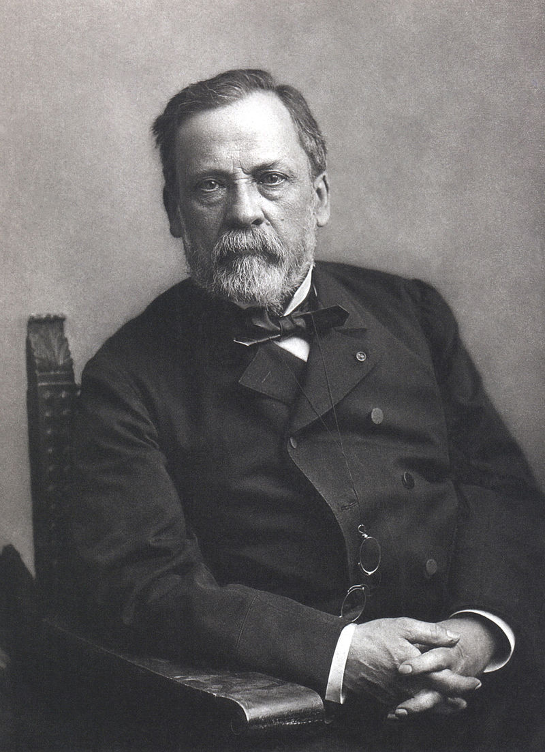
LOUIS PASTEUR

Louis Pasteur (d. 27 Aralık 1822 Dole, Fransa - ö. 28 Eylül 1895 Saint-Cloud, Fransa), Kuduz aşısını bulan Fransız mikrobiyolog ve kimyager.
Pasteur, mayalanma olayında ve bulaşıcı hastalıklarda mikroorganizmaların sorumlu olduğunu kanıtladı. Kendiliğinden türeme teorisini çürüttü. Bu sayede şarap, bira, süt, meyve suyu gibi mayalanabilir sıvıların uzun süre bozulmadan saklanabilmelerini sağlayan "pastörizasyon" adlı konserve yönteminin gelişmesini sağladı. Buna benzer bir yöntem günümüzde (UHT) adı altında kullanılmaktadır.
Pasteur'ün hastalıkların önlenmesi için Pierre Paul Émile Roux ile yaptığı çalışmalar sonucu aşı yöntemi geliştirildi. Pasteur, bu yöntemi tavşanlar üzerinde denedi. Daha sonra aşının kuduz hastalığı üzerindeki etkisini araştırmak için 11 köpek ile deney yaptı. 6 Temmuz 1885 tarihinde kuduz bir köpek tarafından ısırılmış olan 9 yaşındaki Joseph Meister'a kuduz aşısını uyguladı. Çocuğun sağlık durumu iyiye gitmeye başladı ve 3 ay sonra olumlu sonuç alındı. Bu başarı sayesinde Pasteur kahraman ilan edildi.
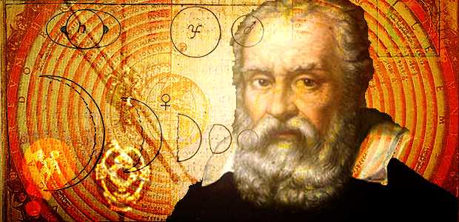
GALİLEO GALİLEİ

Galileo Galilei (d. 15 Şubat 1564 – ö. 8 Ocak 1642), İtalyan astronom, fizikçi, mühendis, filozof ve matematikçidir.
Rönesans'ın bilimsel devrimine büyük katkıda bulunan bilim insanına “gözlemsel astronominin babası”, “modern fiziğin babası” ve “bilimin babası” gibi isimler takılmıştır. Gözlemsel astronomiye katkılarının arasında Venüs'ün evrelerinin teleskopik kanıtı, Jüpiter'in en büyük dört uydusunun keşfi (Galileo'nun uyduları adı verilmiştir), güneş lekelerinin gözlemi analizi bulunmaktadır. Galileo ayrıca uygulamalı bilim ve teknoloji alanında da çalışmış ve geliştirilmiş bir askeri pusula gibi başka aletler icat etmiştir.
Galileo'nun güneş merkezciliği ve Kopernikçiliği yaşadığı dönemde daha çok dünya merkezcilik ve Tycho sistemi yaygın olduğu için tartışma konusu olmuştur. Galileo daha sonrasında "İki Ana Dünya Sistemi Üzerine Diyalog" kitabında bu görüşünü savunmuştur. Kitabın Papa 8. Urban'a ve Cizvitler'e bir saldırı niteliğinde olduğu düşünülmüş ve Galileo itibar kaybetmiştir. Engizisyon tarafından yargılanan Galileo'nun dalalet suçu işlediğinden şüphelenilmiş ve Galileo hem yazdıklarından caymaya zorlanmış hem de hayatının geri kalanını ev hapsinde geçirmeye mahkum edilmiştir. Ev hapsindeyken en başarılı çalışmalarından olan İki Yeni Bilim'i yazmış ve bu kitapta kırk yıl öncesinde yaptığı kinematik ve maddelerin kuvveti ile ilgili çalışmalarına yer vermiştir.
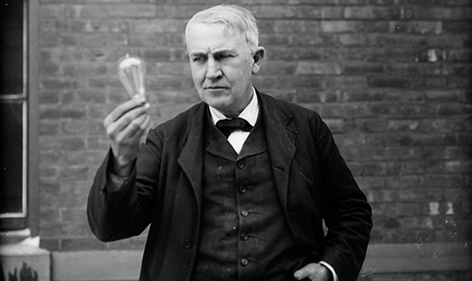
THOMAS EDİSON

Thomas Alva Edison (d. 11 Şubat 1847 – ö. 18 Ekim 1931) 20. yüzyıl yaşamını icatlarıyla büyük bir şekilde etkileyen Amerikalı mucit ve iş adamıdır. Bazı icatları tamamen orijinal olmakla birlikte eski icatların geliştirilmesi veya yönetimi altında çalışan yüzlerce işçiye aittir. Yine de Edison elinde bulundurduğu onun adını taşıyan Amerikan patentiyle tarihteki en önemli ve en verimli mucitlerden biri olarak nitelendirilir. Patentlerinin çoğu Amerika'nın haricinde Almanya, Fransa ve İngiltere onaylarına da sahiptir.
1879'da Edison bir elektrik ampulü icat etti. Kömürleştirilmiş iplikten Flamanlarla deneyler yaptıktan sonra karbonlaştırılmış kâğıt flamanda karar kıldı. 1880’de evde güvenle kullanılabilecek ampuller üreterek tanesini 2,5 dolara satmaya başladı. Ancak 1878 yılında bir İngiliz bilim adamı olan Joseph Wilson Swan da bir elektrik ampulü icat etmiştir. Bu iki bilim adamı güçlerini birleştirmeye karar vererek Edison ve Swan Elektrikli Aydınlatma Şirketi’ni kurdular.
1883'te hayatının en büyük icadı olan Edison etkisi denen olayı gerçekleştirdi; yani ısıtılmış bir filamanın moleküler boşlukta elektron yayılmasını buldu. 1883'te bulduğu bu olay sıcak katotlu tüplerin temelini oluşturdu. Daha sonra akkor lambanın üretimini geliştirmeyi başardı. Bu da ampulün halk arasında yaygınlaşmasını sağladı.
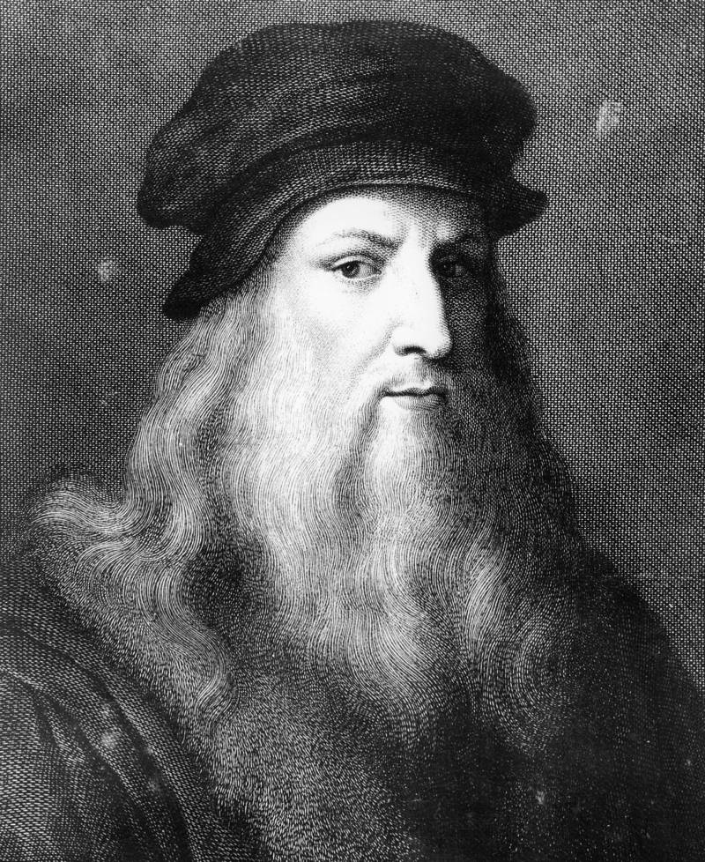
LEONARDO DA VİNCİ

Leonardo di ser Piero da Vinci (15 Nisan 1452 - 2 Mayıs 1519), Rönesans döneminde yaşamış İtalyan hezârfen, döneminin önemli bir filozofu, astronomu, mimarı, mühendisi, mucidi, matematikçisi, anatomisti, müzisyeni, heykeltıraşı, botanisti, jeoloğu, kartografı, yazarı ve ressamıdır.
En tanınmış yapıtları Mona Lisa (1503-1507) ve Son Akşam Yemeği'dir (1495-1497). Rönesans sanatını doruğuna ulaştırmış, yalnız sanat yapısına değil, çeşitli alanlardaki araştırmaları ve buluşlarıyla da tanınan, dünyanın gelmiş geçmiş en büyük sanatçılarından ve dehalarından biri kabul edilir. 2. milenyumun adamı seçilmiştir.
1485 - 1490 yıllarında doğa, mekanik, geometri, uçan makinelerin yanı sıra, kilise, kale ve kanal yapımı gibi mimari yapılar ile ilgilendi, anatomi çalışmaları yaptı, öğrenciler yetiştirdi. İlgi alanı o kadar genişti ki, başladığı çoğu işi bitiremiyordu. 1490 - 1495 yıllarında çalışmalarını ve çizimlerini deftere kaydetme alışkanlığı geliştirdi. Bu çizimler ve defter sayfaları, müzeler ve kişisel koleksiyonlarda toplanmıştır. Bu koleksiyonculardan birisi de Leonardo’nun hidrolik alanındaki çalışmalarının el yazmalarını toplayan Bill Gates’dir.
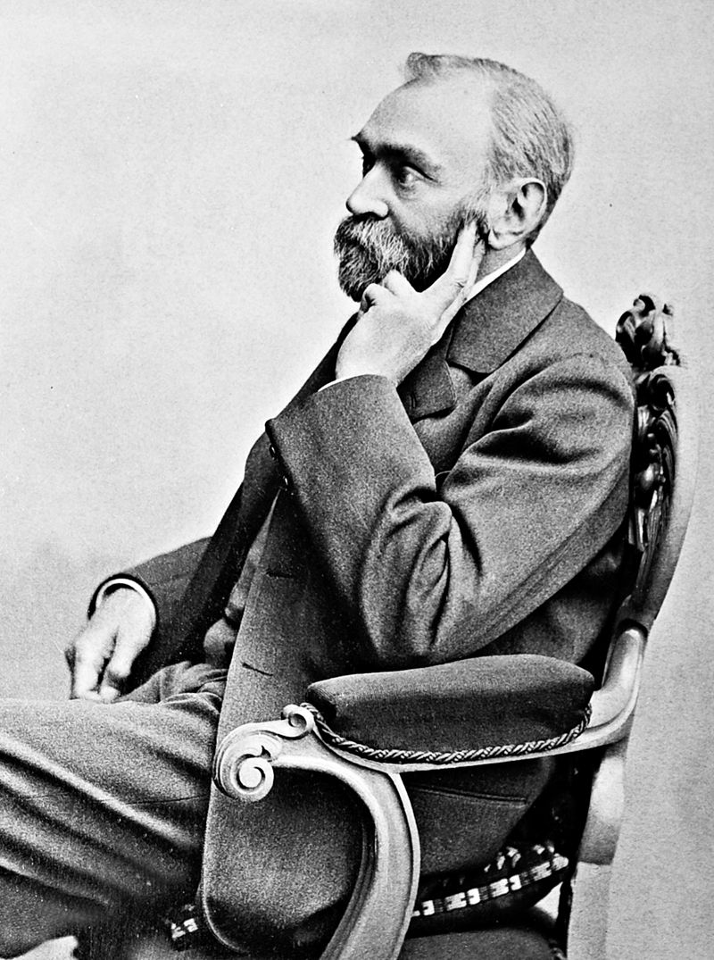
ALFRED NOBEL

Alfred Bernhard Nobel (21 Ekim 1833, Stockholm – 10 Aralık 1896, San Remo), İsveçli kimyager ve mühendis, dinamitin mucidi. Vasiyetiyle Nobel Ödülleri'ni başlatmıştır.
Nitrogliserin'i patlayıcı madde olarak kullanma yollarını araştırdı. 1863 yılında Stokholm'de az miktarda nitrogliserin yapmaya başladı. Birkaç ay süren araştırmaların sonunda bir patlama ile laboratuvar yıkıldı. Çalışmalarına devam eden Alfred Nobel 1865'te yeni bir fabrika kurdu, bir süre sonra ikinci fabrikasını da açtı. 1864 yılında araştırmalarının sonucunu aldı ve dinamit barutunu buldu. Araştırmalarına devam eden Nobel, 1877'de Balistit adını verdiği yeni bir çeşit barut tasarladı. 1879'da, Paris yakınlarındaki Servan'da bir laboratuvar kuran Nobel, buradaki çalışmaları sırasında dumansız barut adını verdiği ve eşit miktarlarda nitrogliserinle nitroselüloz karışımından oluşan, itici barutu buldu.
Nobel, San Remo'da 1896 yılında beyin kanaması sonucu öldü. Buluşları insanoğlunun yıkım gücünü arttırdı. Geri kalan yaşamında sürekli bunun pişmanlığını yaşadığı söylenmektedir. Vasiyetinde, mirasının Nobel Ödüllerinin enstitüleştirilmesi yönünde kullanılmasını ve 33.200.000 kronunun her yıl insanlığa hizmette bulunanlara sunulmasını istemiştir. Bu ödüller, fizik, kimya, tıp veya fizyoloji, edebiyat ve barışa hizmet olmak üzere toplam beş dalda verilecekti. Daha sonra 1968'de İsveç Bankası Alfred Nobel'in anısına bir ekonomi ödülü vermeyi kararlaştırdı, ödül ilk kez 1969'da verildi. Nobel ödülleri her sene ölüm tarihi olan 10 Aralık'ta verilmektedir.
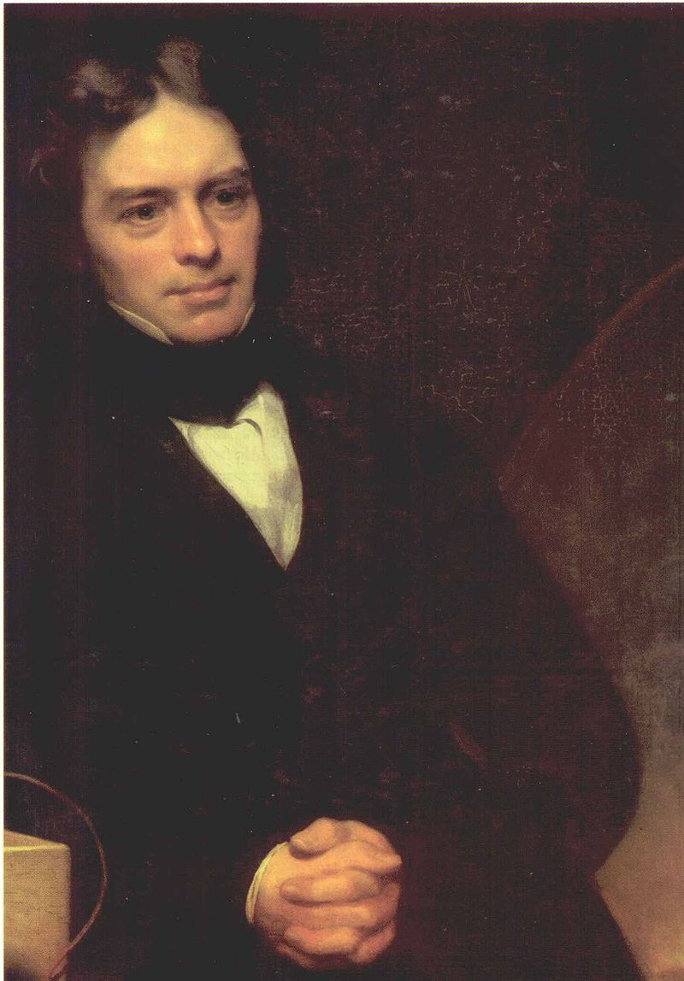
MİCHAEL FARADAY

Michael Faraday, (d. 22 Eylül 1791, Newington, Surrey – ö. 25 Ağustos 1867, Londra), İngiliz kimya ve fizik bilgini.
19. yüzyılın en büyük bilim adamlarından biridir. Elektromanyetik indüklemeyi, manyetik alanın ışığın kutuplanma düzlemini döndürdüğünü buldu. Elektrolizin temel ilkelerini belirledi. Klor gazını sıvılaştırmayı başaran ilk kişidir ve elektrik motorunu icat etmiştir.
Deneysel olarak, bir maddeden geçen belli miktarda elektrik akımının, o maddenin bileşenlerinde belli miktarda bir çözülüme yol açtığını gösterdi. Bu sonuç ilk elektrik sayaçlarının üretimine olanak verir. Faraday'ın önemli katkıları arasında "amper" denilen akım biriminin kesin tanımını yapmış olması ve elektrolizde geçen "elektrot", "anot", "katot", "elektrolit", "iyon" vb. terimlerini bulması vardır.

KAYNAKÇA

- https://tr.wikipedia.org

- http://www.gelisenbeyin.net

